Муниципальное бюджетное общеобразовательное учреждение
средняя общеобразовательная школа №11 имени Николая Алексеевича Свистунова
села Беноково муниципального образования Мостовский район

Классный час

«Мы за здоровый образ жизни»

3 класс

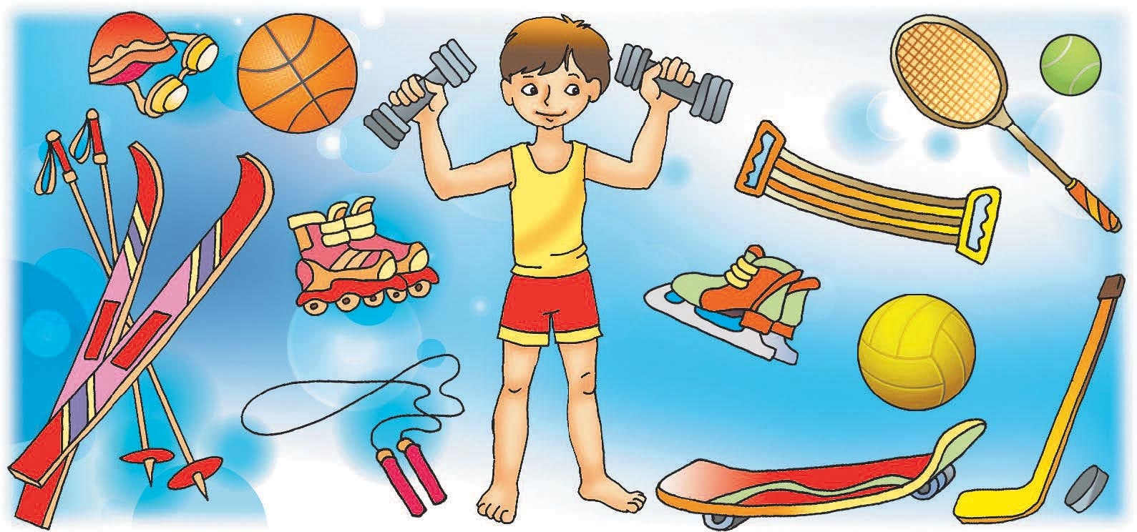

Учитель начальных классов
Л.Ю. Афанасьева

Цель:
Дать представление о том, что такое здоровье человека и здоровый образ жизни; пропагандировать здоровый образ жизни.
Задачи
Образовательные
Вызвать интерес к проблеме здоровья, желание задуматься над тем, что здоровье - самое ценное достояние человека.
Сформировать представление о значении питания, физической культуры, закаливания в жизни человека.
Попытаться сформировать мотивацию на нетерпимое отношение к вредным привычкам.
Развивающие
Развивать умение рассуждать, анализировать, обобщать полученные знания.
Развивать устную речь учащихся.
Воспитательные
Воспитывать чувства любви и заботы к собственному организму.
Формировать у детей коммуникативные навыки.

Ход беседы
Здравствуйте, ребята! Меня зовут Ольга Ивановна. Сегодня мы будем с вами говорить, как взрослые люди, на серьезную тему: «Здоровье»

Девиз нашего занятия звучит так: Я здоровье сберегу,
Сам себе я помогу!
Учитель: Издавна люди при встрече желали друг другу здоровья: «Здравствуйте», «Доброго здоровья!», спрашивали «Как ваше драгоценное здоровье?» И это не случайно.
Ведь еще в Древней Руси говорили: «Здоровье дороже богатства», «Здоровье не купишь», «Дал Бог здоровье, а счастье - найдем». Действительно, здоровье необходимо каждому человеку. Слайд 1
Учитель: Что значит быть здоровым?
Дети: Быть здоровым – это значит жить без болезней.

Учитель: Здоровье в большей степени зависит от нас самих. Что может повлиять на состояние здоровья?
Дети: Образ жизни, окружающая среда, питание.

Учитель: Что же включает в себя понятие «здоровый образ жизни»? (ответы детей).

Учитель: Исходя из представленной картины, давайте сделаем вывод: Слайд 2
Здоровый образ жизни – это соблюдение режима дня; правильное питание; закаливание, физическая культура, зарядка; соблюдение правил гигиены; нет вредным привычкам; доброе отношение к природе, людям; правильная организация труда и отдыха. Да, это секреты здорового образа жизни.

Сегодня на занятии мы с вами попробуем вырастить необычный цветок- Цветок здоровья
Слайд 3
Учитель: Начнем с серединки цветка- основы. Я буду показывать вам буквы, а вы придумайте слова на эти буквы так, чтобы они указывали нам здоровый образ жизни.
З – зарядка; здоровье
Д – душ; движение
О – овощи; организм
Р – режим;
О – отдых;
В – воздух, вода;
Ь - ---;
Е – езда, еда.
Учитель: - Молодцы, ребята! Какое слово получилось? (здоровье)
Середина цветка (прикрепить).
А теперь создадим лепестки. Сможем это сделать, раскрывая секреты здоровья.

1.Режим дня Слайд 4
Учитель: Давайте вспомним, что такое режим дня? (ответы детей).
Режим дня – это определённый ритм жизни, когда чередуются различные виды вашей деятельности: учёба, отдых труд, питание, сон. Он помогает школьнику становиться дисциплинированным, волевым
Работа в парах. На партах оранжевые конверты с изображением режимных моментов.
Вы должны их правильно расположить по мере выполнения режима дня. Подскажу одно режим должен начинаться с подъёма.
Работа у доски. То же самое задание 2 ученика выполняют у доски.
Молодцы! Итак, появился первый лепесток (прикрепляем лепесток )
2. Правильное питание. Слайд 5
Учитель: Зачем человек ест? (ответы детей)
Без еды человек не может долго прожить, еда необходима человеку в течение всей жизни.
Азербайджанская пословица гласит «Дерево держится корнями, а человек пищей». Как вы понимаете смысл этой пословицы? (ответы детей).
Учитель: Не все продукты, которые человек употребляет, ему полезны.
Сейчас каждая группа получит карточку, на которой перечислены названия продуктов.
( Рыба, пепси колла, кефир, фанта, сметана, чипсы, геркулес, мясо, подсолнечное масло, торты, морковь, капуста, конфеты, сливочное масло, яблоки, груши, сухарики, свёкла ,хлеб, творог, йогурт, молоко, яйца, рис, греча)
У каждого ребенка на партах карточки с названиями продуктов. По очереди дети подходят к доске и прикрепляют под нужной записью «Полезные продукты» и «Вредные продукты» ( в группах)
Слова для карточек: молоко, сало, морковь, чипсы, апельсин, конфеты, мёд, петрушка, яблоко, булочка, торт, помидор.
Хорошо, появляется второй лепесток ( прикрепляем лепесток )

3. Физкультура. Слайд 6
Чтобы узнать третий секрет здоровья отгадайте загадку.
Это бодрость и здоровье,
Это радость и веселье.
Плюс хорошая фигура
Вот что значит … (Физкультура)
Что вы делаете на уроке физкультуры? (Занимаемся спортом, играем, тренируемся)
Спорт, игра, утренняя гимнастика - очень полезны для здоровья. Они делают нас сильными, крепкими, продлевают жизнь. А в какие игры вы играет? (Ответы детей)
Сделаем физминутку.

А сейчас посмотрим, сможете ли вы догадаться, о каких предметах для игр идет речь в этих загадках. Слушайте внимательно (фронтально)
Не обижен, а надут,
Его по полю ведут.
А ударят – нипочем,
Не угнаться за …(мячом).
- Какие игры знаете с мячом? (ответы детей)
Это птица – не синица,
Не орёл и не баклан.
Эта маленькая птица
Называется … (волан)
- Как называется игра с воланом?
На снегу две полосы,
Удивились две лисы.
Подошла одна поближе:
Здесь бежали чьи –то … (лыжи)

А вот и третий лепесток!

4. Четвертый секрет здоровья «Чистота залог здоровья» Слайд 7
Чтобы узнать этот секрет отгадайте загадку.

Вы не вымыли посуду?
Значит, скоро я прибуду.
Если пол вы не помыли –
Меня в гости пригласили
Перестаньте убираться,
Окна мыть мыть, пол подметать.
Ненавижу тряпки, щетки,
Забиваюсь в уголки,
Там, где пыль и пауки.
Чистоту я не терплю,
Тараканов, мух люблю.
А микробов обожаю,
Кто же я такая? (Грязь)

А давайте ребята расскажем с помощью чего можно бороться с грязью.

Для этого вам нужно решить следующие анаграммы (фронтально) Что такое анаграмма? Это зашифрованное слово, в котором все буквы переставлены местами. Отгадайте их

АНАГРАММЫ Слайд 8

МЛОЫ (МЫЛО)

ШТЁКА (ЩЁТКА)

ЛМОЧАКА (МОЧАЛКА)

ЛОТЕНПОЕЦ (ПОЛОТЕНЦЕ)

АШПУМНЬ (ШАМПУНЬ)

Прикрепить еще один лепесток

5. Пятый секрет здоровья не поддаваться вредным привычкам. Слайд 9
- Какие вредные привычки вы знаете? (Куренье, алкоголизм)
Посмотрите на картинку, как куренье может повлиять на человека.
Игра «Найди различия» Слайд10
На экране изображение курящего и некурящего человека. Надо найти отличия, как может куренье повлиять на человека. (фронтально)

Пятый секрет здоровья не поддаваться вредным привычкам. Ещё один лепесток
А как вы думаете, достаточно ли только знать правила здорового образа жизни?
Эти секреты приносят пользу только тому, кто живет по этим правилам. О таком человеке говорят, что он ведет здоровый образ жизни.

Рефлексия. Вот и вырос наш необыкновенный цветок. Но любой цветок – даже такой необычный не может жить без солнечного света. На партах у вас лежат лучики- ладошки они согреют , если вы усвоили правила ЗОЖ- подойдите и прикрепите ладошку возле цветка.
Учитель: Главное в сохранении здоровья - это забота самого человека о своем организме. И заботиться о нем надо начиная с детства, выполнять все необходимые правила гигиены, заниматься физической культурой и не совершать поступков, наносящих вред здоровью.
На этом наше занятие закончилось. Я благодарю вас за работу.

А что же поможет сделать нашу жизнь интересной и увлекательной?
Это, конечно же, спорт и спортивные игры.
Просыпаюсь утром рано
Вместе с солнышком румяным,
Заправляю сам кроватку,
Быстро делаю… (зарядку)
Мы на брёвнышки похожи,
Строй фигуру и сбивай,
Если знаешь, как зовут нас,
Быстро, дружно отвечай… (городки)
Эта птица – не синица,
Не орёл и не баклан.
Эта маленькая птица
Называется … (волан)
Нравится он всем ребятам.
Может долго он скакать,
И совсем не уставать.
На пол бросишь ты его –
Он подпрыгнет высоко,
Скучно не бывает с ним.
Мы играть в него хотим. (мяч)
По пустому животу
Бьют меня невмоготу.
Метко сыплют игроки
Мне ногами тумаки. (футбольный мяч)
Ног от радости не чуя,
С горки снежной вниз лечу я.
Стал мне спорт родней и ближе.
Кто помог мне в этом? (лыжи)
Мои новые дружки
И блестящи, и легки.И на льду со мной резвятся,
И мороза не бояться. (коньки)
На ледяной площадке крик,
К воротам рвётся ученик,
Кричат все: «Шайба, клюшка, бей!»
Весёлая игра … (хоккей)
Взял дубовых два бруска,
Два железных полозка.
На бруски набил я планки.
Дайте снег! Готовы … (санки)
Не похож я на коня,
А седло есть у меня.
Спицы есть, они, признаться,
Для вязанья не годятся.
Не будильник, не трамвай,
А звоню я то и знай. (велосипед)
На квадратиках доски
Короли свели полки.
Нет для боя у полков
Ни патронов, ни штыков. (шахматы)
Силачом я стать хочу.
Прихожу я к силачу:
- Расскажите вот о чём:
Как вы стали силачом?
Улыбнулся он в ответ:
- Очень просто. Много лет,
Ежедневно, встав с постели,
Поднимаю я… (гантели)
Когда весна берёт своё,
И ручейки бегут звеня,
Я прыгаю через неё,
А она через меня. (скакалка)

